TUẦN 24
Thứ hai ngày 04 tháng 3 năm 2024
Buổi sáng:
Tiết 1:
HOẠT ĐỘNG TRẢI NGHIÊM
Sinh hoạt dưới cờ: Hội diễn văn nghệ
I. YÊU CẦU CẦN ĐẠT:
- Trải nghiệm về quê hương qua các bài hát được biểu diễn; Hồ hởi tham gia các hoạt động của lớp, của trường về ca ngợi vẻ đẹp quê hương.
- Phát triến năng lực giao tiếp và hợp tác.
- Phát triển phẩm chất nhân ái, trách nhiệm.
II. CHUẨN BỊ
- GV: Nhạc bài hát của các nhóm về chủ đề Quê hương em
- Học sinh: trang phục theo bài hát.
III. CÁC HOẠT ĐỘNG :
Thời lượng | Hoạt động của GV+GVTPT | HĐ của HS | Người phối hợp | Điều chỉnh sau thực hiện (nếu có)
15 phút | 1. Phần nghi lễ: (10’)
 | Chào cờ  Cho HS tập trung.  - Thực hiện nghi lễ chào cờ.  - GV TPT nhận xét tuyên dương khen thưởng,...  - BGH nhận xét và triển khai công tác tuần 24. | - HS tập trung theo vị trí lớp.  - HS theo dõi | - BGH + GV TPT+ GV chủ nhiệm.
20 phút | 2. Sinh hoạt theo chủ đề: (25’)
 | * Khởi động: 2’  - GV giới thiệu nội dung của tiết hoạt động dưới cờ  * Luyện tập: (21’)  - GV giới thiệu các nhóm tham gia iểu diễn.  - Lần lượt các nhóm biểu diễn  - GV cho HS nhận xét và bình chọn khen thưởng.  *Tổng kết, dặn dò (2’)  - GV nhận xét, đánh giá, tiết học.  - GV dặn dò HS chuẩn bị nội dung tiết sinh hoạt dưới cờ tuần 25. | - HS lắng nghe.  - HS lắng nghe  - Các nhóm biểu diễn.  - Nhận xét, bình chọn.  - HS lắng nghe để thực hiện. | - GV chủ nhiệm.  - GV chủ nhiệm

Tiết 2:
TOÁN
Dài hơn - Ngắn hơn
I. YÊU CẦU CẦN ĐẠT:
- Thực hành nhận biết cấu tạo số có hai chữ số; Thực hành vận dụng trong giải quyết các tình huồng thực tế.
- Phát triển năng lực giải quyết vấn đề toán học, tư duy và lập luận toán học, sử dụng công cụ và phương tiện học toán, giao tiếp toán học.
- Phát triển phẩm chất chăm chỉ, trách nhiệm.
II. ĐỒ DÙNG DẠY - HỌC:
- GV: Học liệu điện tử, máy tính.
- HS: SGK và VBT Toán 1, 2 băng giấy có độ dài ngắn khác nhau.
III. CÁC HOẠT ĐỘNG DẠY - HỌC:
1. Khởi động: (5')
- GV chiếu 2 băng giấy có độ dài khác nhau, yêu cầu HS quan sát và cho biết băng giấy nào dài hơn, băng giấy nào ngắn hơn.  - Y/c HS lấy 2 băng giấy mà mình đã chuẩn bị | - HS quan sát, trả lời  - Mỗi HS lấy ra 2 băng giấy đã chuẩn bị trước, tự nhận biết băng giấy dài hơn, ngắn hơn và nói cho cả lớp cùng nghe về 2 băng giấy mà mình đã chuẩn bị.

2. Hình thành kiến thức: (7')
- GV chiếu tranh, yêu cầu HS quan sát, nhận xét bút chì nào dài hơn, ngắn hơn.  - Làm thế nào để em biết bút chì nào ngắn hơn, bút chì nào dài hơn. | - HS quan sát tranh, nhận xét bút chì xanh dài hơn bút chì đỏ, bút chì đỏ ngắn hơn bút chì xanh.  - HS nói suy nghĩ và cách làm của mình để biết bút chì nào dài hơn, bút chì nào ngắn hơn
- GV tiếp tục chiếu hai băng giấy lên bảng  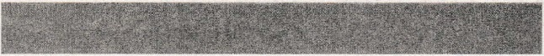  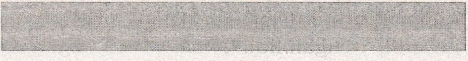 | - HS quan sát, chỉ vào băng giấy trên màn hình nhận biết băng giấy dài hơn, ngắn hơn.
3.Luyện tập: (15')  * Hoạt động 1: Bài 1  - Chiếu nội dung bài, nêu yêu cầu.  - Gọi HS nói xem: Đồ vật nào dài hơn? Đồ vật nào ngắn hơn? Chiếc thang nào dài hơn? Chiếc thang nào ngắn hơn?  - Làm thế nào để em biết? | - HS quan sát, lắng nghe.  - HS chia sẻ.
* Hoạt động 2. Bài 2  - GV chiếu nội dung bài.  - Phân công 2 HS một nhóm đặt câu hỏi sử dụng các từ “dài hơn”, “ngắn hơn”, “dài nhất”, “ngắn nhất” để nói về các chiếc váy có trong bức tranh.  - Nhận xét, chốt đáp án | - HS quan sát hình vẽ.  - HS thực hiện.  - Lắng nghe.
* Hoạt động 3. Bài 3:  - Chiếu nội dung bài.  - Y/c HS quan sát và trả lời câu hỏi sử dụng các từ “cao hơn”, “thấp hơn”, để mô tả các con vật.  - Nhận xét, chốt đáp án  * Giải lao: Cho HS chơi trò chơi: Đi tìm kho báu. | - HS quan sát hình vẽ và trả lời.  - HS chơi.

4. Vận dụng: (5')
* Hoạt động 4. Bài 4
- Chiếu nội dung bài  - GV hướng dẫn HS quan sát hình vẽ, trả lời câu hỏi sử dụng các từ “cao hơn”, “thấp hơn”, “cao nhất”, “thấp nhất” để mô tả mọi người trong bức tranh.  - Y/c HS so sánh sách vở, đồ dùng học tập mà mình có.  5. Củng cố, dặn dò: (3')  - Bài học hôm nay, em biết thêm được điều gì?  - Từ ngữ toán học nào em cần chú ý?  - Ở nhà, em hãy tìm tình huống thực tế liên quan đến so sánh độ dài, chiều cao sử dụng các từ “dài hơn”, “ngắn hơn”, “cao hơn”, “thấp hơn” để hôm sau chia sẻ với các bạn. | - HS nêu yêu cầu  - HS thực hiện yêu cầu  - HS thực hiện.  - HS trả lời.  - Lắng nghe để thực hiện.

Tiết 3 + 4:
TIẾNG VIỆT
Bài 124: oen - oet
I. YÊU CẦU CẦN ĐẠT:
- Nhận biết các vần oen, oet; đánh vần đúng, đọc đúng tiếng có các vần: oen, oet; Nhìn chữ, tìm và đọc đúng tiếng có vần oen,oet; Đọc đúng và hiểu bài Tập đọc: Chú hề; Viết đúng các vần: oen, nhoẻn cười, oet, khoét tổ.
- Phát triển năng lực giao tiếp và hợp tác, giải quyết vấn đề và sáng tạo, năng lực ngôn ngữ.
- Phát triển phẩm chất chăm chỉ, nhân ái, trách nhiệm.
II. ĐỒ DÙNG DẠY - HỌC:
- GV: Học liệu điện tử, máy tính, phần mềm dạy học M.Teams.
- HS: Bảng con, phấn; SGK Tiếng Việt 1 tập 2, Vở bài tập Tiếng Việt tập 1 tập 2, máy tính, điện thoại, Ipad.
III.CÁC HOẠT ĐỘNG DẠY - HỌC:
Tiết 1  1. Khởi động: : (3')  - Y/c HS đọc lại bài tập đọc: Vườn thú.  - Giới thiệu bài: oen, oet.  2. Chia sẻ và khám phá: ( BT1)(10’)  * Hoạt động 1. Dạy vần oen:  - GV chỉ từng chữ o,e,n.  - Phân tích vần oen.  - Đánh vần vần oet.  - GV đưa ra hình ảnh và giới thiệu em bé đang nhoẻn miệng cười.  - Phân tích: Tiếng nhoẻn có âm nh đứng trước, vần oen đứng sau, dấu hỏi trên âm e.  - Y/c HS đánh vần, đọc trơn  - GV giới thiệu mô hình vần oen, tiếng nhoẻn.  * Hoạt động 2. Dạy vần oet:  - GV chỉ từng chữ o, e, t.  - Phân tích vần oet.  - Đánh vần vần oet.  - GV đưa ra hình ảnh con chim đang khoét lỗ trên cây.  + Con chim này đang làm gì?  - Phân tích: Tiếng khoét có âm kh đứng trước vần oet đứng sau, dấu sắc trên âm e.  - Y/c HS đánh vần, đọc trơn.  - GV giới thiệu mô hình vần oet, tiếng khoét.  * Củng cố: các em vừa học vần mới và tiếng mới là gì?  - GV chỉ mô hình từng vần, tiếng.  3. Luyện tập: (22')  * Hoạt động 3, Mở rộng vốn từ: (BT2)  - Gọi HS nêu yêu cầu của bài tập.  - GV y/c HS đọc từ ngữ  - GV y/c HS làm trong VBT (nối đúng)  - GV gọi HS trả lời  - GV nhận xét, chốt đáp án.  - GV chỉ từng từ.  - GV tuyên dương.  * Hoạt động 4. Bài tập 3: Ghép đúng  - GV chỉ từng vế học sinh đọc.  - Y/c HS làm vào VBT.  -Y/c cả lớp đọc kết quả.  - GV nhận xét, chốt đáp án.  * Hoạt động 5. Tập viết: (BT4 )  * GV viết bảng: oen, nhoẻn cười, oet, khoét tổ.  - GV viết chữ mẫu và hướng dẫn quy trình.  - GV y/c HS thực hiện bảng con.  - GV nhận xét, tuyên dương.  Tiết 2  3. Luyện tập (tiếp): 30'  * Hoạt động 6. Tập đọc: (BT3)  * Giới thiệu bài:  - GV chỉ hình ảnh và giới thiệu bài.  * GV đọc mẫu, giọng vui; nhấn giọng gây ấn tượng với các từ ngữ: choen choét, cà chua, lòe loẹt, nhoẻn miệng cười, thân thiện và giải nghĩa từ: lòe loẹt (nhiều màu sắc, trông ngộ nghĩnh); thân thiện (tử tế, gần gũi, có thiện cảm).  * Luyện đọc từ ngữ.  *Luyện đọc câu:  - GV : Bài đọc 3 khổ thơ với 12 dòng thơ.  - GV chỉ từng câu.  - GV y/c HS đọc tiếp nối  - Thi đọc tiếp nối đoạn: 3 khổ thơ  - GV nhận xét, tuyên dương.  - Gọi 1 HS đọc cả bài.  *Tìm hiểu bài đọc:  - Gọi HS đọc y/c của bài.  - Chỉ từng vế câu.  - Y/c HS làm VBT(Nối đúng)  - Gọi HS trả lời kết quả.  - GV nhận xét chốt đáp án.  - GV y/c cả lớp đọc lại bài tập đọc.  4. Vận dụng: 5'  - GV tổng kết bài : Y/c cả lớp đọc lại 2 trang mở.  - Nhận xét tiết học. Khuyến khích HS đọc thuộc bài thơ.  - Dặn HS chuẩn bị tiết sau | - HS đọc bài.  - HS lắng nghe.  - HS đọc .  - HS phân tích.  - HS đánh vần, đọc trơn.  - HS quan sát  - HS lắng nghe.  - HS thực hiện đánh vần, đọc trơn  - HS đọc trơn.  - HS đọc  - HS phân tích.  - HS đánh vần, đọc trơn.  - HS quan sát  + Đang khoét lỗ.  - HS nghe.  -HS thực hiện đánh vần, đọc trơn  - HS đọc trơn.  - HS trả lời: oen, nhoẻn, oet, khoét.  - Cả lớp đánh vần, đọc trơn.  - HS nêu lại yêu cầu của bài tập: Tiếng nào có vần oen, tiếng nào có vần oet.  - HS đọc từng từ ngữ.  - HS thực hiện làm bài tập trong VBT  - HS trả lời.  - HS đọc.  - HS nghe.  - HS đọc.  - HS làm bài.  - Đọc kết quả:  + Màu sơn đỏ choan choét.  + Thanh sắt hoen gỉ.  +Bầu trời xám ngoét.  - Đọc đồng thanh.  - HS lắng nghe, quan sát.  - HS thực hiện viết bảng con.  - HS quan sát tranh, lắng nghe.  - HS lắng nghe  - HS luyện đọc.  - HS nghe.  - HS đọc.  - HS đọc tiếp nối.  - HS đọc tiếp nối.  - Lắng nghe.  -1 HS đọc cả bài.  - HS đọc y/c: Nối tiếp những từ ngữ tả chú hề.  - HS đọc từng vế câu  - HS làm bài vào VBT.  - HS trả lời:  + Môi đỏ choen choét.  + Mũi quả cà chua.  + Áo quần lòe loẹt.  + Nụ cười thân thiện.  - HS lắng nghe.  -HS đọc đồng thanh .  - HS đọc.  - Nghe và thực hiện.

Buổi chiều:
Tiết 5:
TOÁN⁺
Luyện tập: Dài hơn - ngắn hơn
I. YÊU CẦU CẦN ĐẠT:
- HS nắm tốt về so sánh dài hơn ngắn hơn để vận dụng vào thực tế.
- Phát triển năng lực ngôn ngữ, năng lực toán học.
- Phát triển phẩm chất chăm chỉ, trách nhiệm.
II. ĐỒ DÙNG DẠY HỌC:
- GV: Học liệu cho HS làm bài, ti vi, máy tính, phiếu bài tập 3.
- HS: bút.
III. CÁC HOẠT ĐỘNG DẠY - HỌC:
- Khởi động: (2’)  - Ổn định lớp học.  - Giới thiệu bài học.  2. Luyện tập: (31’)  * Hoạt động 1. Bài 1: Nói dài hơn, ngắn hơn.  - GV chiếu nội dung bài tập.  a. 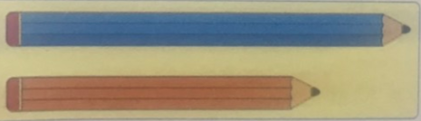  b. 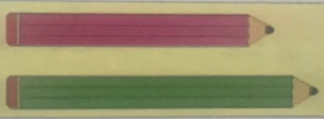  c. 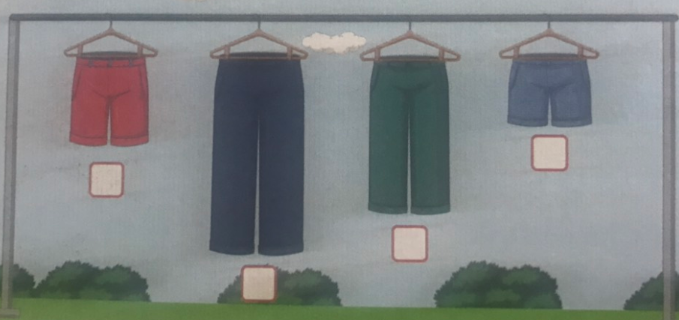  - GV y/c HS thảo luận nhóm 4 nói cho nhau nghe về các đồ vật dài hơn, ngắn hơn.  - Gọi đại diện các nhóm chia sẻ.  - Gọi HS nhắc lại.  * Hoạt động 2. Bài 2. Nói cao hơn, thấp hơn.  - GV chiếu nội dung bài tập.  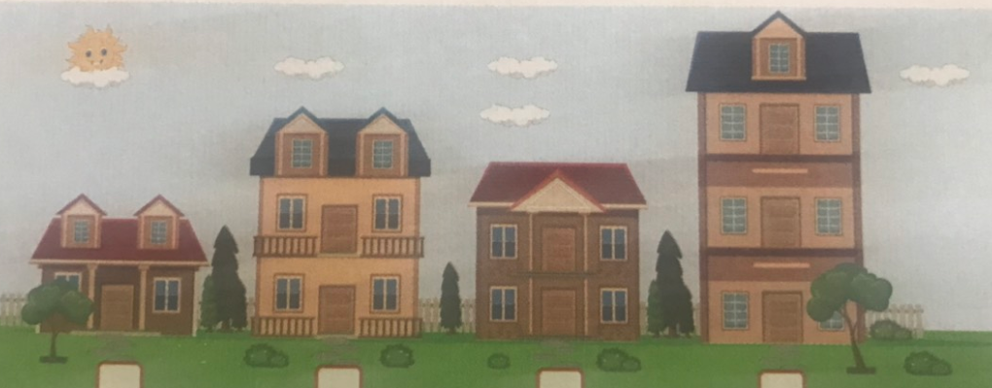  - GV y/c HS thảo luận nhóm đôi nói cho nhau nghe xem ngôi nhà nào cao hơn, ngôi nhà nào thấp hơn.  - Gọi HS chia sẻ.  - Nhận xét.  * Hoạt động 3. Bài 3: Điền các từ “cao hơn, thấp hơn, cao bằng” vào chỗ chấm.  - GV phát phiếu bài tập cho HS  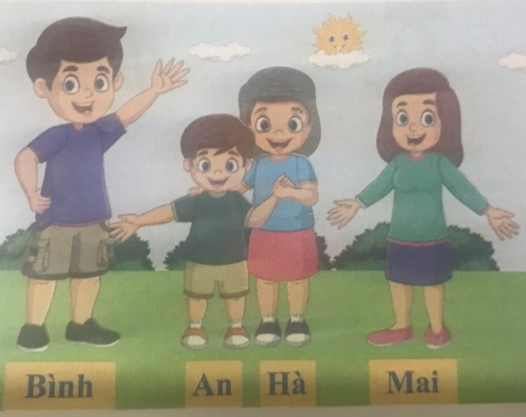  + Bình……………. An.  + An ……………… Mai.  + Hà ……………… Mai.  + Hà ……………… Bình.  - Cho HS làm bài.  - GV chấm chữa một số bài.  - Nhận xét.  3. Củng cố, dặn dò: (2’)  - Tiết học hôm nay đã ôn tập nội dung gì?  - Nhắc HS về tiếp tục lấy các ví dụ và so sánh với nhau dùng các từ ngữ dài hơn, ngắn hơn, cao hơn, thấp hơn. | - HS ổn định.  - Lắng nghe.  - HS quan sát.  - HS thảo luận nhóm 4.  - HS chia sẻ.  - 1 HS nhắc lại  - Quan sát.  - HS thảo luận nhóm đôi.  - HS chia sẻ.  - Lắng nghe.  - HS nhìn vào phiếu bài tập và nêu y.c của bài tập.  - HS làm bài.  - Lắng nghe.  - HS chia sẻ.  - Lắng nghe để thực hiện.

Tiết 6:
TIẾNG VIỆT⁺
Luyện đọc, viết bài vần oen, oet
I. YÊU CẦU CẦN ĐẠT:
- Nắm vững vần oen, oet; Đánh vần, đọc đúng tiếng có các vần oen, oet; Nhận biết, mở rộng tên các sự vật có vần oen, oet; Nói được từ đơn giản có tiếng chứa vần oen, oet.
- Phát triển năng lực giao tiếp và hợp tác, giải quyết vấn đề và sáng tạo.
- Phát triển phẩm chất chăm chỉ, trách nhiệm
II. ĐỒ DÙNG DẠY HỌC:
- GV: Ngữ liệu cho HS luyện đọc.
III. CÁC HOẠT ĐỘNG DẠY - HỌC.
1. Khởi động: (2')  - Ổn định lớp học.  2. Luyện tập: (30')  * Hoạt động 1. Luyện đọc  - GV y/c HS đọc lại 2 trang mở của bài oen, oet.  - Đưa nội dung bài đọc và yêu cầu HS luyện đọc:  + hoen rỉ, nhoẻn miệng, toe toét, nhọn hoắt, mỏ khoét, đỏ choét.  + Mẹ đi làm từ sớm, bé Mai ở nhà với bà. Đến trưa, nhìn thấy mẹ đi làm về, bé mai cười toe toét. Mẹ cũng nhoẻn miệng cười và chạy lại ôm bé Mai.  - Lưu ý những HS đọc yếu, HS đọc kém.  * Hoạt động 2: Viết bài  - Y.c HS tự chọn và viết lại 3 từ ở nội dung luyện đọc chữ cỡ nhỏ.  - GV chữa một số bài.  * Hoạt động 3: Bài tập: Điền xoèn xoẹt, nhoẻn miệng, toe toét vào chỗ trống phù hợp.  - GV đưa nội dung bài tập.  + Em bé….. cười với mẹ.  + Mẹ bế bé lên nựng: “Bé yêu lúc nào cũng cười ……!”.  + Tiếng cưa…….., tiếng đục chí chát vang lên từ xưởng mộc.  - Y.c HS thảo luận nhóm đôi.  - Gọi HS chia sẻ.  - Y.c cả lớp đọc lại nội dung bài sau khi điền.  3. Củng cố dặn dò: (3')  - Nhận xét tiết học.  - Về nhà luyện đọc nhiều. | - HS ổn định.  - HS đọc bài  - HS luyện đọc.  + HS đánh vần cá nhân, đồng thanh, đọc trơn.  - HS viết.  - HS quan sát.  - Thảo luận.  - HS chia sẻ.  - Cả lớp đọc đồng thanh.  - HS lắng nghe để thực hiện.

Tiết 7:
TỰ NHIÊN VÀ XÃ HỘI
Cơ thể em (tiết 2)
I. YÊU CẦU CẦN ĐẠT:
- Nhận biết được vai trò của tay và chân trong cuộc sống thường ngày.
- Phát triển năng lực: giao tiếp và hợp tác, giải quyết vấn đề và sáng tạo, năng lực ngôn ngữ, thẩm mỹ.
- Phát triển phẩm chất: trách nhiệm.
II. ĐỒ DÙNG DẠY HỌC:
- Giáo viên: Học liệu điện tử, máy tính.
- Học sinh: SGK Tự nhiên và Xã hội.
III. CÁC HOẠT ĐỘNG DẠY HỌC:
Tiết 2: Hoạt động của một số bộ phận cơ thể
1. Khởi động: 5'  - Ổn định lớp học.  - Y/c HS nêu các bộ phận bên ngoài cơ thể.  - Giới thiệu nội dung bài học.  2. Khám phá: 13'  * Hoạt động 3: Quan sát hình vẽ, phát hiện hoạt động của một số bộ phận cơ thể.  - Y/c HS quan sát các hình trang 97  - Các bộ phận giúp chúng ta làm những gì?  - Gọi HS nhận xét.  - GV nhận xét, tuyên dương và chốt: Cơ thể của chúng ta bao gồm nhiều bộ phận, tất cả đều quan trọng. Nhờ đó, chúng ta có thể hoạt động: đi, đứng, chạy, nhảy, múa, hát,..  3. Luyện tập và vận dụng: 12'  * Hoạt động 4: Thảo luận về những khó khăn gặp phải khi tay hoặc chân không cử động được .  + Kể ra những việc tay và chân có thể làm được trong cuộc sống thường ngày.  + Nếu những khó khăn đối với người có tay hoặc chân không cử động được.  + Khi gặp những người có chân hoặc tay không cử động được cần sự hỗ em sẽ làm gì?  - GV nhận xét và chốt: Khi gặp những người có khó khăn về vận động chúng ta hãy giúp đỡ họ.  4. Củng cố, dặn dò: 5'  - Gọi HS nêu lại nội dung của tiết học.  - Dặn dò, chuẩn bị tiết 3 của bài. | - HS ổn định.  - HS trả lời.  - HS nhắc lại tên bài học.  - HS quan sát.  -HS trả lời.  - HS nhận xét.  - HS lắng nghe.  - HS trả lời.  - HS lắng nghe.  - HS thực hiện yêu cầu.

Thứ ba ngày 05 tháng 3 năm 2024
Buổi sáng:
Tiết 1+2 :
TIẾNG VIỆT
Bài 125: uyên - uyêt
I. YÊU CẦU CẦN ĐẠT:
- Nhận biết các vần uyên, uyêt; đánh vần đúng, đọc đúng tiếng có các vần: uyên,uyêt; Nhìn chữ, tìm và đọc đúng tiếng có vần uyên, uyêt; Đọc đúng và hiểu bài Tập đọc: Vầng trăng khuyết; Viết đúng các vần: uân, huân chương, uât, sản xuất.
- Phát triển năng lực giao tiếp và hợp tác, giải quyết vấn đề và sáng tạo, năng lực ngôn ngữ.
- Phát triển phẩm chất chăm chỉ, nhân ái, trách nhiệm, trung thực.
II. ĐỒ DÙNG DẠY - HỌC:
- GV: Học liệu điện tử, máy tính.
- HS: Bảng con, phấn; SGK Tiếng Việt 1 tập 2, VBT Tiếng Việt tập 2.
III. CÁC HOẠT ĐỘNG DẠY - HỌC:
Tiết 1  1. Khởi động: : (3')  - Y/c cả lớp viêt bảng con: oen, nhoẻn cười, khoét tổ.  - Giới thiệu bài: uyên, uyêt.  2. Chia sẻ và khám phá: ( BT1)(10’)  * Hoạt động 1. Dạy vần uyên:  - GV chỉ từng chữ u,yê,n.  - Phân tích vần uyên.  - Đánh vần vần uyên.  - GV đưa ra hình ảnh con chim.  + Đây là con gì?  - Phân tích: Tiếng khuyên có âm kh đứng trước, vần uyên đứng sau.  - Y/c HS đánh vần, đọc trơn  - GV giới thiệu mô hình vần uyên, tiếng khuyên.  *Hoạt động 2. Dạy vần uyêt:  - GV chỉ từng chữ u, yê, t.  - Phân tích vần uyêt.  - Đánh vần vần uyêt.  - GV đưa ra hình ảnh các chú bộ đội đang duyệt binh  + Những chú bộ đội đang làm gì?  * GDANQP: Duyệt binh thường được thực hiện trong những dịp nào?  - Phân tích: Tiếng duyệt có âm d đứng trước vần uyên đứng sau, dấu nặng dưới âm ê.  - Y/c HS đánh vần, đọc trơn.  - GV giới thiệu mô hình vần uyêt, tiếng duyệt.  *Củng cố: các em vừa học vần mới và tiếng mới là gì?  - GV chỉ mô hình từng vần, tiếng.  3. Luyện tập: (22')  * Hoạt động 3. Mở rộng vốn từ: (BT2)  - Gọi HS nêu yêu cầu của bài tập.  - GV y/c HS đọc từ ngữ  - GV y/c HS làm trong VBT.  - GV gọi HS trả lời  - GV nhận xét, chốt đáp án.  - GV chỉ từng từ.  - GV tuyên dương.  * Hoạt động 4. Tập viết: (BT4 )  * GV chiếu các vần, từ ngữ: uyên, khuyên, uyêt, duyệt binh.  - GV viết chữ mẫu và hướng dẫn quy trình.  - GV y/c HS thực hiện bảng con.  - GV nhận xét, tuyên dương.  Tiết 2  3. Luyện tập (tiếp): 30'  * Hoạt động 5. Tập đọc: (BT3)  * Giới thiệu bài:  - GV chỉ hình ảnh và giới thiệu.  * GV đọc mẫu và giải nghĩa từ: huyền ảo (vừa như thật,vừa như trong mơ,đẹp kỳ lạ và bí ẩn); gặm (cắn dần, hủy hoại từng ít một để ăn, thường là vật cứng, khó cắn đứt).  * Luyện đọc từ ngữ.  *Luyện đọc câu:  - GV : Bài đọc có bao nhiêu câu ?  - GV chỉ từng câu.  - GV y/c HS đọc tiếp nối .  -Thi đọc tiếp nối đoạn: 3 đoạn (3/3/4 câu)  - GV nhận xét, tuyên dương.  - Gọi 1 HS đọc cả bài.  *Tìm hiểu bài đọc:  - Gọi HS đọc y/c của bài.  - Chỉ từng vế câu.  - Y/c HS làm VBT  - Gọi HS trả lời kết quả.  - GV nhận xét chốt đáp án.  - GV y/c cả lớp đọc lại bài tập đọc.  4. Vận dụng: 5'  - GV tổng kết bài : Y/c cả lớp đọc lại 2 trang mở.  - Nhận xét tiết học.  - Dặn HS chuẩn bị tiết sau | - HS viết.  - HS lắng nghe.  - HS đọc  - HS phân tích.  - HS đánh vần, đọc trơn.  - HS quan sát  - HS trả lời  - HS lắng nghe.  -HS thực hiện đánh vần, đọc trơn  - HS đọc trơn.  - HS đọc - cả lớp  - HS phân tích.  - HS đánh vần, đọc trơn.  - HS quan sát  + Đang duyệt binh.  - Lắng nghe  - HS nghe.  - HS thực hiện đánh vần, đọc trơn  - HS đọc trơn.  - HS trả lời: uyên, khuyên, uyêt, duyệt.  - Cả lớp đánh vần, đọc trơn.  - HS nêu lại yêu cầu của bài tập: Ghép chữ với hình cho đúng.  - HS đọc từng từ ngữ.  - HS thực hiện làm bài tập trong VBT  - HS trả lời.  - HS đọc đồng thanh  - HS nghe.  - Đọc đồng thanh.  - HS lắng nghe, quan sát.  - HS thực hiện viết bảng con.  - HS quan sát tranh, lắng nghe.  - HS lắng nghe  - HS luyện đọc.  - HS: 10 câu.  - HS đọc.  - HS đọc tiếp nối.  - HS đọc tiếp nối.  - Lắng nghe.  -1 HS đọc cả bài.  - HS đọc y/c: Ghép đúng.  - HS đọc từng vế câu  - HS làm bài vào VBT.  - HS trả lời :  + Chiếc thuyền lần đầu ra biển.  + Mảnh trăng cong như lưỡi liềm.  -HS đọc đồng thanh .  - HS đọc.  - Nghe và thực hiện.

Tiết 3:
TIẾNG VIỆT
Tập viết oen – oet, uyên – uyêt
I. YÊU CẦU CẦN ĐẠT:
- Viết đúng các vần: oen, nhoẻn cười, oet, khoét tổ, uyên, khuyên, uyêt, duyệt binh- chữ viết thường, cỡ vừa, cỡ nhỏ.
- Góp phần phát triển năng lực giao tiếp và hợp tác, năng lực ngôn ngữ, giải quyết vấn đề và sáng tạo.
- Phát triển phẩm chất chăm chỉ, thẩm mỹ.
II. ĐỒ DÙNG DẠY - HỌC:
- GV: Bảng phụ viết chữ mẫu.
- Học sinh: Vở Luyện viết 1 tập 2.
III. CÁC HOẠT ĐỘNG DẠY - HỌC:
1. Khởi động: (2')  - GV nêu mục đích, yêu cầu của bài học. | - HS lắng nghe.
2. Luyện tập:(30')  - GV đưa bảng phụ viết chữ mẫu.  - Y/c HS đọc: oen, nhoẻn cười, oet, khoét tổ, uyên, khuyên, uyêt, duyệt binh.  * Hoạt động 1. Viết chữ cỡ vừa.  - 1 HS nhìn - đọc; nói cách viết, độ cao các con chữ.  - GV hướng dẫn cách viết. Chú ý độ cao các con chữ, cách nối nét, để khoảng cách, vị trí đặt dấu thanh .  - HS viết trong vở Luyện viết 1, tập một.  - Nhắc HS ngồi đúng tư thế, cầm bút đúng. | - HS đọc.  - HS nói.  - HS quan sát  - HS thực hiện viết
* Hoạt động 2. Viết chữ cỡ nhỏ  - GV cho HS đọc lại các từ ngữ cỡ nhỏ trong vở Luyện viết 1, tập 2.  - GV đưa chữ viết mẫu, HD HS viết chữ nhỏ. Chú ý chiều cao các con chữ.  - Y/c HS thực hiện viết vào vở Luyện viết. | - HS thực hiện.  - HS quan sát và lắng nghe.  - HS viết vở.
3.Vận dụng: (3')  - Y/c HS trao đổi bài để nhận xét.  – GV tuyên dương, khen thưởng những học sinh viết nhanh, viết đúng, viết đẹp.  -Nhắc HS về tiếp tục hòa thiện bài. | - HS nhận xét.  - Lắng nghe.

Tiết 4:
TOÁN
Đo độ dài
I. YÊU CẦU CẦN ĐẠT:
- Biết đo độ dài bằng nhiều đơn vị đo khác nhau như: gang tay, sải tay, bước chân, que tính,...; Thực hành đo bàn học, sách vở,..
- Phát triển năng lực giải quyết vấn đề toán học, tư duy và lập luận toán học, sử dụng công cụ và phương tiện học toán, giao tiếp toán học.
- Phát triển phẩm chất chăm chỉ, trách nhiệm.
II. ĐỒ DÙNG DẠY - HỌC:
- Giáo viên: Học liệu điện tử, máy tính.
- Học sinh: SGK và vở bài tập Toán 1.
III. CÁC HOẠT ĐỘNG DẠY - HỌC:
1. Khởi động: (5')  - Y/c HS Quan sát tranh và chia sẻ với người thân xem các bạn nhỏ trong bức tranh đang làm gì?  - Hãy suy nghĩ xem, ngoài gang tay, sải tay, bước chân chúng ta có thể dùng cái gì để đo?  - Giới thiệu bài. | - HS hoạt động với người thân.  - HS trả lời.  - Lắng nghe.
2. Hình thành kiến thức
* Hoạt động 1. GV hướng dẫn HS đo bằng gang tay, sải tay, bước chân:  - GV làm mẫu  - Y/c HS làm theo mẫu cho người thân xem, nói kết quả đo.  - Y/c HS bào cáo kết quả đo.  - GV nhận xét cách đo của HS, nhắc HS các lưu ý khi đo. Đặt câu hỏi giúp HS hiểu có thể dùng gang tay, sải tay, bước chân để đo độ dài nhưng cũng có thế dùng que tính hoặc các vật khác để đo.  --> Đo độ dài bằng nhiều đơn vị đo khác nhau.  * Giải lao: Tổ chức cho HS chơi trò chơi: Vòng quay may mắn | - HS quan sát.  - HS thực hành đo bàn học bằng gang tay, đo chiều dài phòng học bằng bước chân, ghế ngồi của em bằng q/tính.  - Báo cáo kết quả đo.  - Lắng nghe.  - HS thực hiện chơi.

3. Luyện tập:
* Hoạt động 1. Bài 1. Thực hành đo độ dài:  - Chiếu nội dung bài.  - Y/c HS HĐ với người thân, chia sẻ cách đo.  * Hoạt động 2. Bài 2. Số?  - GV chiếu nội dung bài và nêu y/c.  - Y/c HS làm VBT.  - Cho HS báo cáo kết quả.  - GV nhận xét, tuyên dương. | - HS nêu yêu cầu.  - Hoạt động cá nhân.  - Chia sẻ với người thân.  - Quan sát và lắng nghe.  - HS làm bài.  - 3 HS báo cáo kết quả.  - Lắng nghe.
* Hoạt động 3. Bài 3. Xem tranh rồi trả lời câu hỏi  - Y/c Quan sát hình vẽ, trả lời câu sử dụng các từ “cao hơn”, “thấp hơn' “cao nhất”, “thấp nhất”, “bằng nhau” để mô tả các ngôi nhà trong bức tranh.  - Nhận xét.  4. Củng cố, dặn dò  - Bài học hôm nay, em biết thêm được điều gì?  - Ở nhà, em hãy dùng gang tay, sải tay, bước chân, que tính để đo một số đồ dùng, chẳng hạn đo chiều dài phòng ngủ dài bao nhiêu bước chân, bàn học của em dài mấy que tính, ... để hôm sau chia sẻ với các bạn | - HS quan sát hình vẽ và trả lời.  - Lắng nghe.  - HS trả lời.  - Nghe để thực hiện.
Buổi chiều:
Tiết 5:
THỂ DỤC
Đ/c Điệp soạn – giảng

Tiết 6:
KĨ NĂNG SỐNG
Trung tâm soạn - giảng

Tiết 7:
ĐẠO ĐỨC
Đ/c Thuận soạn – giảng

Thứ tư ngày 06 tháng 3 năm 2024
Buổi sáng:
Tiết 1:
ÂM NHẠC
Đ.c Mến soạn - giảng

Tiết 2:
THỂ DỤC
Đ.c Điệp soạn – giảng

Tiết 3 + 4:
TIẾNG ANH
Trung tâm soạn - giảng

Buổi chiều:
Tiết 5 + 6:
TIẾNG VIỆT
Bài 126: uyn - uyt
I. YÊU CẦU CẦN ĐẠT:
- Nhận biết các vần uyn, uyt; đánh vần đúng, đọc đúng tiếng có các vần: uyn,uyt; Nhìn chữ, tìm và đọc đúng tiếng có vần uyn, uyt; Đọc đúng và hiểu bài Tập đọc: Đôi bạn; Viết đúng các vần: uyn, màn tuyn, uyt, xe buýt.
- Phát triển năng lực giao tiếp và hợp tác, giải quyết vấn đề và sáng tạo, năng lực ngôn ngữ.
- Phát triển phẩm chất chăm chỉ, nhân ái, trách nhiệm.
II. ĐỒ DÙNG DẠY - HỌC:
- GV: Học liệu điện tử, máy tính.
- HS: Bảng con, phấn; SGK Tiếng Việt 1 tập 2, VBT Tiếng Việt 1 tập 2.
III. CÁC HOẠT ĐỘNG DẠY - HỌC:
Tiết 1  1. Khởi động: : (3')  - Y/c cả lớp đọc bài: Vầng trăng khuyết  - Giới thiệu bài: uyn, uyt.  2. Chia sẻ và khám phá: ( BT1)(10’)  * Hoạt động 1. Dạy vần uyn:  - GV chỉ từng chữ u,y,n.  - Phân tích vần uyn.  - Đánh vần vần uyn.  - GV đưa ra hình ảnh chiếc màn và giới thiệu đây là màn tuyn.  - Phân tích: Tiếng tuyn có âm t đứng trước, vần uyn đứng sau.  - Y/c HS đánh vần, đọc trơn  - GV giới thiệu mô hình vần uyn, tiếng tuyn.  * Hoạt động 2. Dạy vần uyt:  - GV chỉ từng chữ u, y, t.  - Phân tích vần uyt.  - Đánh vần vần uyt.  - GV đưa ra hình ảnh chiếc xe buýt.  + Em đã đi xe này chưa?  + Em có biết xe này là xe gì không?  - Phân tích: Tiếng buýt có âm b đứng trước vần uyt đứng sau, dấu sắc ở trên âm y.  - Y/c HS đánh vần, đọc trơn.  - GV giới thiệu mô hình vần uyt, tiếng buýt.  *Củng cố: các em vừa học vần mới và tiếng mới là gì?  - GV chỉ mô hình từng vần, tiếng.  3. Luyện tập: (22')  * Hoạt động 3. Mở rộng vốn từ: (BT2)  - Gọi HS nêu yêu cầu của bài tập.  - GV y/c HS đọc từ ngữ  - GV y/c HS làm trong VBT (gạch chân).  - GV gọi HS trả lời  - GV nhận xét, chốt đáp án.  - GV chỉ từng từ.  - GV tuyên dương.  * Hoạt động 4. Tập viết: (BT4 )  * GV chiếu các vần, từ ngữ: uyn, màn tuyn, uyt, xe buýt.  - GV viết chữ mẫu và hướng dẫn quy trình.  - GV y/c HS thực hiện bảng con.  - GV nhận xét, tuyên dương.  Tiết 2  3. Luyện tập (tiếp): 30'  * Hoạt động 5. Tập đọc: ( BT3)  * Giới thiệu bài:  - GV chỉ hình ảnh và giới thiệu bài tập đọc.  * GV đọc mẫu và giải nghĩa từ: xoắn xuýt (quấn lấy, bám chặt lấy như không rời ra), kêu váng (kêu to lên)  * Luyện đọc từ ngữ.  *Luyện đọc câu:  - GV : Bài đọc có bao nhiêu câu ?  - GV chỉ từng câu.  - GV y/c HS đọc tiếp nối .  -Thi đọc tiếp nối đoạn: 3 đoạn (2/2/4 câu)  - GV nhận xét, tuyên dương.  - Gọi 1 HS đọc cả bài.  *Tìm hiểu bài đọc:  - Gọi HS đọc y/c của bài.  - Chỉ từng vế câu.  - Y/c HS làm VBT  - Gọi HS trả lời kết quả.  - GV nhận xét chốt đáp án.  - GV y/c cả lớp đọc lại bài tập đọc.  4. Vận dụng: 5'  - GV tổng kết bài : Y/c cả lớp đọc lại 2 trang mở.  - Nhận xét tiết học.  - Dặn HS chuẩn bị tiết sau | - HS đọc.  - HS lắng nghe.  - HS đọc cá nhân/ cả lớp  - HS phân tích.  - HS đánh vần, đọc trơn.  - HS quan sát và nghe.  - HS lắng nghe.  -HS thực hiện đánh vần, đọc trơn  - HS đọc trơn.  - HS đọc - cả lớp  - HS phân tích.  - HS đánh vần, đọc trơn.  - HS quan sát  + Xe buýt.  - HS nghe.  - HS thực hiện đánh vần, đọc trơn  - HS đọc trơn.  - HS trả lời  - Cả lớp đánh vần, đọc trơn.  - HS nêu lại yêu cầu của bài tập.  - HS đọc từng từ ngữ.  - HS thực hiện làm bài tập trong VBT  - HS trả lời.  - HS đọc  - HS nghe.  - HS đọc.  - HS lắng nghe, quan sát.  - HS thực hiện viết bảng con.  - HS quan sát tranh, lắng nghe.  - HS lắng nghe  - HS luyện đọc.  - HS: 8 câu.  - HS/ cả lớp đọc.  - HS đọc tiếp nối.  - HS đọc tiếp nối.  -1 HS đọc cả bài.  - HS đọc y/c: Ghép đúng.  - HS đọc từng vế câu  - HS làm bài vào VBT.  - HS trả lời :  + Tuyn là một con chó nhỏ.  + Kít là một con mèo nhỏ  + Tuyn và Kít xoắn xuýt bên nhau.  - HS lắng nghe.  - HS đọc nhẩm .  - HS đọc.  - Nghe và thực hiện.

Tiết 7:
TIẾNG VIỆT⁺
Luyện viết vần uyên, uyêt
I. YÊU CẦU CẦN ĐẠT:
- HS viết các tiếng có chứa vần uyên, uyêt tốt. Điền đúng uyên/uyêt vào chỗ chấm.
- Phát triển năng lực giao tiếp và hợp tác, giải quyết vấn đề và sáng tạo, năng lực ngôn ngữ.
- Phát triển phẩm chất chăm chỉ, trách nhiệm.
II. ĐỒ DÙNG DẠY HỌC:
- GV: Ngữ liệu cho HS luyện đọc, viết.
Những đêm nào trăng khuyết
Trông giống con thuyền trôi
Em đi, trăng theo bước
Như muốn cùng đi chơi
- HS: Vở ô li, bút
III. CÁC HOẠT ĐỘNG DẠY - HỌC.
1. Khởi động: 2'  - Ổn định lớp học.  - Nêu nội dung của tiết học.  2. Luyện tập: 31'  * Hoạt động 1. Luyện viết  - GV đọc qua đoạn thơ cho HS nghe  - GV đọc cho HS viết, chú ý tư thế ngồi của HS.  - Nhận xét một số bài viết của HS.  * Hoạt động 2. Bài tập  - Điền vào chỗ chấm uyên /uyêt  kh.............. nhủ  t .............. trắng  điêu l................  th........... trình  - Cho HS thảo luận nhóm đôi.  - Gọi đại diện HS chia sẻ kết quả thảo luận.  - Nhận xét.  3. Củng cố, dặn dò: 2'  - Nhận xét tiết học.  - Nhắc HS tiếp tục luyện viết. | - HS ổn định.  - Lắng nghe.  - HS lắng nghe.  - HS viết bài.  - HS thảo luận nhóm đôi.  - Đại diện HS chia sẻ kết quả.  - Lắng nghe để thực hiện.

Thứ năm ngày 07 tháng 3 năm 2024
Buổi sáng
Tiết 1+2:
Đ/c Mến soạn – giảng
Tiết 3 + 4:
TIẾNG VIỆT
Bài 127: oang - oac
I. YÊU CẦU CẦN ĐẠT:
- Nhận biết các vần oang, oac; đánh vần đúng, đọc đúng tiếng có các vần: oang, oac; Nhìn chữ, tìm và đọc đúng tiếng có vần oang, oac; Đọc đúng và hiểu bài Tập đọc: Thỏ trắng và quạ khoang; Viết đúng các vần: oang, khoang tàu, oac, áo khoác.
- Phát triển năng lực giao tiếp và hợp tác, giải quyết vấn đề và sáng tạo, năng lực ngôn ngữ.
- Phát triển phẩm chất nhân ái, trách nhiệm.
II. ĐỒ DÙNG DẠY - HỌC:
- GV: Học liệu điện tử, máy tính.
- HS: SGK Tiếng Việt 2, VBT Tiếng Việt tập 2.
III. CÁC HOẠT ĐỘNG DẠY - HỌC:
Tiết 1  1. Khởi động: : (3')  - Y/c HS đọc bài: Đôi bạn.  - Giới thiệu bài: oang, oac.  2. Chia sẻ và khám phá: ( BT1)(10’)  * Hoạt động 1. Dạy vần oang:  - GV chỉ từng chữ o, a, ng.  - Phân tích vần oang.  - Đánh vần vần oang.  - GV đưa ra hình ảnh và giới thiệu đây là khoang tàu.  - Phân tích: Tiếng khoang có âm kh đứng trước, vần oang đứng sau.  - Y/c HS đánh vần, đọc trơn  - GV giới thiệu mô hình vần oang, tiếng khoang.  * Hoạt động 2. Dạy vần oac:  - GV chỉ từng chữ o, a, c.  - Phân tích vần oac.  - Đánh vần vần oac.  - GV đưa ra hình cái áo khoác  + Đây là cái gì?  - Phân tích: Tiếng khoác có âm kh đứng trước vần oac đứng sau, dấu sắc trên âm a.  - Y/c HS đánh vần, đọc trơn.  - GV giới thiệu mô hình vần oac, tiếng khoác.  *Củng cố: các em vừa học vần mới và tiếng mới là gì?  - GV chỉ mô hình từng vần, tiếng.  3. Luyện tập: (22')  * Hoạt động 3. Mở rộng vốn từ: ( BT2)  - Gọi HS nêu yêu cầu của bài tập.  - GV y/c HS đọc từ ngữ  - GV y/c HS làm trong VBT (Nối đúng).  - GV gọi HS trả lời.  - GV nhận xét, chốt đáp án.  - GV chỉ từng từ.  - GV tuyên dương.  * Hoạt động 4. Tập viết: (BT4 )  * GV chiếu các vần, từ ngữ: oang, khoang tàu, oac, áo khoác.  - GV viết chữ mẫu và hướng dẫn quy trình.  - GV y/c HS thực hiện bảng con.  - GV nhận xét, tuyên dương.  Tiết 2  3. Luyện tập (tiếp): 30'  * Hoạt động 5. Tập đọc: (BT3)  * Giới thiệu bài:  - GV chỉ hình ảnh và giới thiệu.  * GV đọc mẫu và giải nghĩa từ: khoác lác (nói phóng lên cho oai, không có thật); tẽn tò (cảm giác ngượng, xấu hổ, bị hẫng vì nhầm lẫn); bẽn lẽn (dáng rụt rè, thiếu tư tin vì thẹn, xấu hổ.  * Luyện đọc từ ngữ.  *Luyện đọc câu:  - GV : Bài đọc có bao nhiêu câu ?  - GV chỉ từng câu.  - GV y/c HS đọc tiếp nối, đọc liền 2,3 câu.  -Thi đọc tiếp nối đoạn: 3 đoạn (4/4/4 câu)  - GV nhận xét, tuyên dương.  - Gọi 1 HS đọc cả bài.  *Tìm hiểu bài đọc:  - Đọc y/c của bài: Những ý nào đúng.  - Chỉ từng vế câu.  - Y/c HS làm VBT (tích dấu V vào ô đúng, sai).  - Gọi HS trả lời kết quả.  - Y/c HS đọc đồng thanh.  - GV nhận xét chốt đáp án.  - GV y/c cả lớp đọc lại bài tập đọc.  4. Vận dụng: 5'  - GV tổng kết bài : Y/c cả lớp đọc lại 2 trang mở.  - Nhận xét tiết học.  - Dặn HS chuẩn bị tiết sau | - HS đọc bài.  - HS lắng nghe.  - HS đọc cá nhân/ cả lớp  - HS phân tích.  - HS đánh vần, đọc trơn.  - HS quan sát và lắng nghe.  - HS lắng nghe.  -HS thực hiện đánh vần, đọc trơn  - HS đọc trơn.  - HS đọc - cả lớp  - HS phân tích.  - HS đánh vần, đọc trơn.  - HS quan sát  + Áo khoác.  - HS nghe.  -HS thực hiện đánh vần, đọc trơn  - HS đọc trơn.  - HS trả lời.  - Cả lớp đánh vần, đọc trơn.  - HS nêu lại yêu cầu của bài tập  - HS đọc từng từ ngữ.  - HS thực hiện làm bài tập trong VBT.  - HS trả lời.  - HS đọc đồng thanh  - HS nghe.  - HS đọc.  - HS lắng nghe, quan sát.  - HS thực hiện viết bảng con.  - HS quan sát tranh, lắng nghe.  - HS lắng nghe  - HS luyện đọc.  - HS: 12 câu.  - HS đọc.  - HS đọc tiếp nối.  - HS đọc tiếp nối.  - 1 HS đọc cả bài.  - HS lắng nghe.  - HS đọc từng vế câu  - HS làm bài vào VBT.  - HS trả lời : Ý đúng: b, c  -HS đọc đồng thanh .  - Cả lớp đọc.  - HS đọc.  - Nghe và thực hiện.

Buổi chiều:
Tiết 5:
TIẾNG VIỆT
Tập viết uyn – uyt, oang - oac
I. YÊU CẦU CẦN ĐẠT:
- Viết đúng các vần: uyn, màn tuyn, uyt, xe buýt, oang, khoang tàu, oac, áo khoác - chữ viết thường, cỡ vừa, cỡ nhỏ.
- Góp phần phát triển năng lực giao tiếp và hợp tác, năng lực ngôn ngữ, giải quyết vấn đề và sáng tạo.
- Phát triển phẩm chất chăm chỉ, thẩm mỹ.
II. ĐỒ DÙNG DẠY - HỌC:
- Giáo viên: Bảng phụ viết chữ mẫu.
- Học sinh: Vở Luyện viết 1 tập 2.
III. CÁC HOẠT ĐỘNG DẠY - HỌC:
1. Khởi động: (2')  - Ổn định lớp học.  - GV nêu mục đích, yêu cầu của bài học. | - HS hát.  - HS lắng nghe.
2. Luyện tập:(30')  - Y/c HS đọc: uyn, màn tuyn, uyt, xe buýt, oang, khoang tàu, oac, áo khoác.  * Hoạt động 1. Viết chữ cỡ vừa.  - 1 HS nhìn - đọc; nói cách viết, độ cao các con chữ.  - GV hướng dẫn cách viết. Chú ý độ cao các con chữ, cách nối nét, để khoảng cách, vị trí đặt dấu thanh .  - HS viết trong vở Luyện viết 1, tập một.  - Nhắc HS ngồi đúng tư thế, cầm bút đúng. | - HS đọc.  - HS nói.  - HS quan sát  - HS thực hiện viết
* Hoạt động 2. Viết chữ cỡ nhỏ  - GV cho HS đọc lại các từ ngữ cỡ nhỏ trong vở Luyện viết 1, tập 2.  - GV đưa chữ viết mẫu, HD HS viết chữ nhỏ. Chú ý chiều cao các con chữ.  - Y/c HS thực hiện viết vào vở Luyện viết. | - HS thực hiện.  - HS quan sát và lắng nghe.  - HS viết vở.
3.Vận dụng: (3')  - Y/c HS trao đổi bài để nhận xét.  – GV tuyên dương, khen thưởng những học sinh viết nhanh, viết đúng, viết đẹp.  -Nhắc HS về tiếp tục hòa thiện bài. | - HS nhận xét.  - Lắng nghe.

Tiết 6:
TIẾNG VIỆT⁺
Luyện đọc vần uyn, uyt
I. YÊU CẦU CẦN ĐẠT:
- Nắm vững vần uyn, uyt . Đánh đọc đúng các từ, câu văn có tiếng chứa vần uyn, uyt.
- Phát triển năng lực giao tiếp và hợp tác, giải quyết vấn đề và sáng tạo, năng lực ngôn ngữ.
- Phát triển phẩm chất chăm chỉ, trách nhiệm.
II. ĐỒ DÙNG DẠY HỌC:
- GV: Ngữ liệu cho HS luyện đọc, viết.
III. CÁC HOẠT ĐỘNG DẠY - HỌC.
1. Khởi động: 2'  - Ổn định lớp học.  - Nêu nội dung của tiết học.  2. Luyện tập: 31'  - GV chiếu nội dung cho HS luyện đọc.  + màn tuyn, dầu luyn, quả quýt, xuýt xoa, huýt sáo, quấn quýt.  + Bố đổ dầu luyn cho xe máy chạy êm.  Bé vừa đi vừa huýt sáo rất vui vẻ.  + Xu xoa xu xuýt  Bán quýt chợ Đông  Bán hồng chợ Tây  Bán mây chợ Huyện  Bán xuyến chợ Đoài  Ai vào mà mua.  - Y/c HS đọc thầm.  - Gọi HS đọc.  - Cho HS thi đọc.  - Chợ Đông bán gì?  -Y.c cả lớp đọc.  3. Củng cố, dặn dò: 2'  - Nhận xét tiết học.  - Nhắc HS về nhà luyện đọc, luyện viết. | - HS ổn định.  - Lắng nghe.  - HS quan sát.  - HS đọc thầm.  - HS đọc: cá nhân - tổ - cả lớp.  - HS thi đọc: cá nhân, tổ  - HS trả lời.  - HS đọc đồng thanh.  - Lắng nghe để thực hiện.

Tiết 7
HOẠT ĐỘNG NGOÀI GIỜ LÊN LỚP
GD ĐPCĐ 3: Di tích lịch sử - văn hóa tỉnh Hải Dương
I. YÊU CẦU CẦN ĐẠT:
- Giới thiệu được một số di tích lịch sử văn hóa tỉnh Hải Dương và nơi em sinh sống; Nêu một số việc làm để bảo vệ cảnh quan di tích lịch sử văn hóa tỉnh Hải Dương.
- Phát triển năng lực giao tiếp và hợp tác: Biết phân công, hợp tác trong nhóm để thực hiện các hoạt động
- Phát triển phẩm chất nhân ái, trách nhiệm.
II. ĐỒ DÙNG DẠY HỌC:
- GV: máy tính, PP bài dạy.
III. CÁC HOẠT ĐỘNG DẠY - HỌC:
1.Khởi động (5’)  - GV bật video bài hát “Ngọc Kỳ quê ta”  Bài hát nói về những cảnh đẹp nào?  - GV giới thiệu bài  2.Khám phá: (16')  * Hoạt động 1:Giới thiệu được một số di tích lịch sử văn hóa tỉnh Hải Dương và nơi em sinh sống.  - GV chiếu các hình ảnh di tích lịch sử văn hóa của Tứ Kỳ của tỉnh Hải Dương và xã Ngọc Kỳ giới thiệu tên từng di tích.  - Hãy nói tên một di tích lịch sử văn hóa em vừa quan sát được.  - GV chiếu lại các hình ảnh nêu những điều em biết về di tích đó  - GV nhận xét, chốt lại.  - Hãy nói tên một số di tích lịch sử văn hóa khác mà em biết ?  - Xã Ngọc Kỳ mình có di tích lịch sử văn hóa nào?  - GV nhận xét, chốt lại và động viên HS  * Hoạt động 2: Nêu một số việc làm để bảo vệ cảnh quan di tích lịch sửu văn hóa  - GV chiếu các hình ảnh yêu cầu HS :  + Bạn nhỏ trong ảnh đang làm gì để để bảo vệ di tích lịch sử văn hóa?  + Em hãy nêu một số việc nên làm để bảo vệ di tích lịch sử văn hóa?  + Em đã làm việc gì để thể hiện mình biết bảo vệ di tích lịch sử văn hóa?  - GV nhận xét, chốt KT  3. Luyện tập, thực hành: 7'  - GV hướng dẫn HS thực hiện Trò chơi nhận diện di tích lịch sử văn hóa tỉnh Hải Dương và huyện Tứ Kỳ, xã Ngọc Kỳ  - GV chiếu hình ảnh HS quan sát gọi tên  - GV tổng kết trò chơi chốt kiến thức  4. Vận dụng: 7'  - Tổ chức cho HS chơi trò chơi” Em làm HD viên du lịch”.  - Gọi HS nhận xét.  5. Củng cố dặn dò: 1-2’  - Bài học giúp ích gì cho em? Em cần làm gì để giữ gìn di tích lịch sử văn hóa?  - GV nhận xét tiết học | - HS nghe bài hát.  - HS nêu  - Lắng nghe.  HS quan sát , nghe ghi nhớ  - HS kể.  - - HS khác nhận xét, bổ sung.  - - Lắng nghe.  - - HS nêu  - - HS nêu Chùa Sùng Khánh, Nhà thờ Ngọc Lý….  - HS quan sát và trả lời.  - Lắng nghe.  - HS lắng nghe y/c.  - HS chơi.  - Lắng nghe.  - - HS lựa chọn 1 di tích lịch sử văn hóa và giới thiêu cho các bạn nghe  - - Lớp nhận xét bình chọn bạn giới thiệu hay .  - HS trả lời.  - Lắng nghe.

Thứ sáu ngày 08 tháng 3 năm 2024
Buổi sáng:
Tiết 1:
TIẾNG VIỆT
Bài 128: Kể chuyện: Cá đuôi cờ
I. YÊU CẦU CẦN ĐẠT:
- Nghe hiểu câu chuyện; Nhìn tranh, nghe GV hỏi, trả lời được từng câu hỏi theo tranh; Nhìn tranh, có thể kể được toàn đoạn câu chuyện; Hiểu được ý nghĩa câu chuyện: ca ngợi cá săn sắt tốt bụng, sắp đến đích vẫn sẵn sàng bỏ cuộc đua để giúp chị chim sẻ tìm lại quả trứng sắp nở. Chê cá rô ích kỉ, chỉ nghĩ đến đến chiến thắng. Cá săn sắt được mọi người yêu quý, đính lá cờ vào đuôi.
- Phát triển năng lực giao tiếp và hợp tác, giải quyết vấn đề và sáng tạo.
- Phát triển phẩm chất nhân ái, trách nhiệm.
II. ĐỒ DÙNG DẠY - HỌC:
- GV: Học liệu điện tử, máy tính.
- HS: SGK Tiếng Việt 1 tập 2.
III. CÁC HOẠT ĐỘNG DẠY- HỌC:
1. Khởi động: (5')  - GV chiếu lên bảng 6 tranh minh họa câu chuyện Hoa tặng bà, mời 2 HS tiếp nối nhau, mỗi HS kể chuyện theo 3 tranh.  - Nhận xét.  2. Bài mới:  * Hoạt động 1. Quan sát và phỏng đoán  - GV chiếu 6 tranh minh họa, giới thiệu chuyện Cá đuôi cờ: Các em hãy xem tranh để biết chuyện có những nhân vật nào?  + GV: Ngoài ra còn có cua, ếch, các loài các khác.  + GV : Hãy đoán điều gì có thể xảy ra trong câu chuyện?  * Hoạt động 2. Giới thiệu câu chuyện  - GV giới thiệu câu chuyện  3. Khám phá và luyện tập:  * Hoạt động 3. Nghe kể chuyện.  - GV mở video trên học liệu điện tử cho HS nghe 3 lần.  * Hoạt động 4. Trả lời câu hỏi theo tranh.  (SDKTDH ổ bi)  - GV chia HS xếp thành 2 vòng tròn.  - Y/c thực hiện trả lời các câu hỏi trong SGK.  - GV nhận xét.  * Hoạt động 5. Kể chuyện theo tranh :  - Mỗi HS chỉ 2 tranh, tự kể chuyện.  - HS kể chuyện theo tranh bất kì.  -1 hoặc 2 HS nhìn tranh, tự kể toàn bộ câu chuyện.  *GV cất tranh, 1 HS giỏi kể lại câu chuyện.  *Hoạt động 6. Tìm hiểu ý nghĩa câu chuyện:  -GV: Em có nhận xét gì về các săn sắt?  -GV: Em có nhận xét gì về cá rô?  GV kết luận: Câu chuyện khen ngợi cá săn sắt đã giúp đỡ chị chim sẻ nên được mọi người yêu quý, được dính cờ vào đuôi nên có tên là cá đuôi cờ.  - GV yêu cầu HS nhắc lại.  4. Củng cố, dặn dò  - Hôm nay chúng ta học bài kể chuyện tên gì?  -Ý nghĩa câu chuyện là gì?  - Hãy kể lại câu chuyện cho bố mẹ và người thân cùng nghe.  - Chuẩn bị bài tiếp theo. | - 2 HS kể chuyện.  - Lắng nghe.  - HS quan sát trả lời cá nhân, đông thanh cả lớp: cá săn sắt, cá rô phi, chị chim sẻ.  + HS dự đoán.( Các loài cá mở hội thi bơi, có điều gì đó xảy ra với chị chim sẻ...)  - HS lắng nghe  - HS chú ý lắng nghe.  - HS về vị trí theo y/c.  - HS trả lời và nói cho nhau nghe về câu trả lời.  - Lắng nghe.  - HS chỉ 2 tranh kể.  - HS thực hiện  - 1,2 HS thực hiện  - HS thực hiện  - HSTL: Cá săn sắt tốt bụng, sẵn lòng giúp đỡ người khác,...  - HSTL: Cá rô chỉ nghĩ đến cuộc thi, nghe chị chim sẻ kêu cứu cũng không giúp,...  - HS lắng nghe.  - HS nhắc lại  - HSTL: Cá đuôi cờ.  -Ý nghĩa: Câu chuyện khen ngợi cá săn sắt đã giúp đỡ chị chim sẻ nên được mọi người yêu quý, được dính cờ vào đuôi nên có tên là cá đuôi cờ.  - HS thực hiện

Tiết 2:
TIẾNG VIỆT
Bài 129: Ôn tập - chủ đề: Vần có âm đệm, âm chính và âm cuối.
I. YÊU CẦU CẦN ĐẠT:
- Kể được hết các vần có âm đệm, âm chính, âm cuối; Đọc đúng, hiểu bài Tập đọc: Những người bạn tốt; Nghe viết lại câu văn trong bài, cỡ chữ nhỏ.
- Phát triển năng lực ngôn ngữ, giải quyết vấn đề và sáng tạo, giao tiếp và hợp tác.
- Giúp HS phát triển phẩm chất yêu nước, trách nhiệm.
II. ĐỒ DÙNG DẠY - HỌC:
- GV: Học liệu điện tử, máy tính, phần mềm dạy học M.Teams.
- HS: SGK Tiếng Việt 1 tập 2, Vở bài tập Tiếng Việt 1 tập 2, máy tính, điện thoại, Ipad.
III. CÁC HOẠT ĐỘNG DAY - HỌC:
1. Khởi động: (3')  - Ổn định lớp học.  - Nêu mục tiêu tiết học  2. Luyện tập. (30')  * Hoạt động 1. Ôn tập lại chủ đề có âm đệm, âm chính, âm cuối.  - GV y/c HS nêu lại tất cả các vần có âm đệm, âm chính, âm cuối đã học.  - Gọi HS đọc lại các vần đó.  - Y/c tìm tiếng, từ có chứa âm đệm, âm chính, âm cuối.  * Hoạt động 2. BT1 ( Tập đọc)  a) GV chỉ hình minh họa bài và giới thiệu bài.  b) GV đọc mẫu. Giải nghĩa từ: lợn (heo), rộng ngoác ( rộng hết cỡ, khác hẳn bình thường), xuýt xoa (phát ra âm thanh như tiếng gió, cảm giác bị rét và kinh ngạc trước việc gì).  c) Luyện đọc từ ngữ: bơi thuyền, miệng ếch rộng ngoác, thuyền tròng trành, choàng, xuýt xoa, thật tuyệt.  d) Luyện đọc câu.  - GV: Bài có 10 câu. GV chỉ từng câu cho HS đọc.  - Đọc tiếp nối từng câu.  e) Thi đọc đoạn, bài.  - Chia bài làm 2 đoạn (4/6 câu)  GV nhận xét – Tuyên dương.  g) Tìm hiểu bài đọc.  - GV nêu y/c của BT : Chọn dấu câu hợp với chỗ trống và chỉ từng ý cho HS đọc.  - Y/c HS làm vào VBT.  - Gọi HS trả lời  - GV nhận xét.  * Hoạt động 3. BT2.(Nghe viết)  - Cho HS đọc câu văn cần viết.  - GV đọc câu văn cho HS viết.  - GV chữa bài cho HS, nhận xét chung.  3. Củng cố - dặn dò (2’)  - GV nhận xét tiết học; biểu dương những HS học tốt.  - Dặn dò HS chuẩn bị bài 130. | - HS ổn định.  - HS nghe.  - HS nêu lại: oam, oăm, oan, oat, oăn, oăt, uân, uât, oan,oet, uyên, uyêt, uyn, uyt, oang, oac.  - Lần lượt HS đọc lại.  - HS tìm.  - HS lắng nghe.  - HS theo dõi lắng nghe.  - HS luyện đọc  - HS đọc từng câu.  - HS đọc tiếp nối từng câu  - HS thi đọc.  - HS đọc từng ý theo GV chỉ.  + HS làm vào VBT.  - HS trả lời.  - Lắng nghe và đọc lại.  - HS đọc câu văn cần viết.  - HS viết bài vào vở.  - HS lắng nghe.  - HS nghe và thực hiện.

Tiết 3:
TOÁN
Xăng - ti -mét
I. YÊU CẦU CẦN ĐẠT:
- Biết xăng - ti - mét là đơn vị đo độ dài, viết tắt là cm; Cảm nhận được độ dài thực tế 1cm; Biết dùng thước có vạch chia xăng - ti - mét để đo độ dài, vận dụng trong giải quyết các tình huống thực tế.
- Phát triển năng lực giải quyết vấn đề toán học, tư duy và lập luận toán học, sử dụng công cụ và phương tiện học toán, giao tiếp toán học.
- Phát triển phẩm chất chăm chỉ, trách nhiệm.
II. ĐỒ DÙNG DẠY - HỌC:
- Giáo viên: Học liệu điện tử, máy tính.
- Học sinh: SGK và vở bài tập Toán 1.
III. CÁC HOẠT ĐỘNG DẠY - HỌC:
1. Khởi động: (5')  - Y/c HS đo quyển sách giáo khoa Toán 1 bằng gang tay sau đó nói kết quả. GV cùng thực hiện.  - Hãy suy nghĩ xem, ngoài gang tay, sải tay, bước chân chúng ta có thể dùng gì để đo?  - Giới thiệu bài.  2. Khám phá: (10') | - HS thực hiện đo và nói kết quả.  - HS trả lời.  - Lắng nghe.
* Cho HS lấy thước, quan sát thước và chia sẻ cho cả lớp e quan sát được những gì ở thước. | - HS lấy thước, quan sát
- Cho HS nhận xét các vạch chia trên thước. | - Nhận xét
- Các số trên thước, số 0 là điểm bắt đầu.  - Y/c HS tìm trên thước các độ dài 1 cm (các độ dài từ 0 đến 1; từ 1 đến 2; ...), HS dùng bút chì tô vào một đoạn giữa hai vạch ghi số trên thước kẻ nói: “một xăng-ti-mét”. | - Quan sát.  - HS tìm.
- Trong bàn tay của em, ngón tay nào có chiều rộng khoảng 1 cm?  - Tìm một số đồ vật, sự vật trong thực tế có độ dài khoảng 1 cm. | - HS trả lời.  - HS tìm.
- Hướng dẫn HS dùng thước đo độ dài theo 3 bước: | - HS quan sát.  - HS nhắc lại.
+ Bước 1: Đặt vạch số 0 của thước trùng với một đầu của vật, để mép thước dọc theo chiều dài của vật
+ Bước 2: Đọc số ghi ở vạch của thước, trùng với đầu còn lại của vật, đọc kèm theo đơn vị đo cm.
+ Bước 3: Viết số đo độ dài đoạn thẳng vào chỗ thích hợp.
- Y/c HS nhắc lại các bước dùng thước để đo độ dài.
3.Thực hành, luyện tập: (12')
* Hoạt động 1. Bài 1:  - Chiếu nội dung bài và nêu y/c  - Cho HS thực hiện thao tác: Đọc chiều dài của hộp màu. | - HS quan sát.  - HS thực hiện , nêu kết quả
* Hoạt động 2. Bài 2  – Cho HS thực hiện các thao tác: | - HS thực hiện , chia sẻ
a) HS dùng thước đo độ dài mỗi băng giấy và nêu kết quả đo. HS nhận xét cách đo và nêu những lưu ý để có số đo chính xác.
b) HS tìm băng giấy dài nhất, băng giấy ngắn nhất. Nêu cách xác định băng giấy dài nhất, băng giấy ngắn nhất (so sánh trực tiếp các băng giấy hoặc so sánh gián tiếp qua số đo của chúng). | - HS nêu kết quả
* Hoạt động 3. Bài 3  - Cho HS thực hiện các thao tác: HS chọn câu đúng, lập luận câu nào đúng, câu nào sai, tại sao; Từ đó, HS nêu cách đo đúng và nhắc các bạn tránh lỗi sai khi đo độ dài.  * Giải lao: Tổ chức cho HS chơi trò chơi. Tiêu diệt virus. | - HS thực hiện
4.Vận dụng: (5')  * Hoạt động 4. Bài 4. HS chơi trò chơi “Ước lượng độ dài”  - Y/c HS chỉ vào một số đồng dùng học tập rồi đoán độ dài của đồ dùng đó. Sau đó, kiểm tra lại bằng thước.  5.Củng cố, dặn dò: (3')  - Bài học hôm nay, em biết thêm được điều gì?  - Ở nhà, em hãy tập ước lượng một số đồ dùng, đồ vật sử dụng đơn vị đo độ dài xăng-ti-mét, em cũng có thể dùng thước có vạch chia xăng-ti-mét để kiểm tra lại xem mình đã ước lượng đúng chưa. | - HS thực hiện.  - HS trả lời.  - Nghe để thực hiện.

Tiết 4:
HOẠT ĐỘNG TRẢI NGHIỆM
Sinh hoạt lớp
I. YÊU CẦU CẦN ĐẠT:
* Sinh hoạt lớp:
- HS thấy được ưu điểm, khuyết điểm của tuần 24, đề ra mục tiêu phấn đấu hoàn thành nhiệm vụ của tuần 25.
* Hoạt động trải nghiệm:
- Biết chia sẻ với các bạn về chủ đề “Quê hương em”; Tích cực tham gia các hoạt động làm đẹp quê hương của lớp.
II. ĐỒ DÙNG DẠY HỌC:
- GV: Kết quả học tập, rèn luyện trong tuần, quà tặng .
- HS: Sách giáo khoa HĐTN
III. CÁC HOẠT ĐỘNG DẠY - HỌC:
1. Hoạt động tổng kết tuần. (10')
a. GV thực hiện công tác tổng kết tuần
+ Từng tổ trưởng báo cáo tình hình tổ mình.
+ Lớp trưởng báo cáo tình hình của lớp.
b. GV nhận xét chung về công tác tuần 24.
* Về học tập
.....................................................................................................................................
....................................................................................................................................
* Về nề nếp
.....................................................................................................................................
.....................................................................................................................................
+ Tuyên dương:............................................................................................................
.....................................................................................................................................
b. Phương hướng tuần 25..
- Tiếp tục duy trì nề nếp quy định.
- Tiếp tục thực hiện tốt các nội quy của nhà trường đề ra.
- Luyện đọc, luyện viết, giữ gìn vở sạch sẽ.
2. Hoạt động trải nghiệm: (25'): Chủ đề: Điều em học được từ chủ đề quê hương em.
- GV cho HS làm việc theo nhóm, tổ với nội dung:  + Em hãy nêu những cảm nghĩ khi được trải nghiệm chủ đề “Quê hương em”.  + Em thích cảnh đẹp nào của quê hương mình?  + Em sẽ làm gì để giữ gìn cảnh đẹp quê hương?)  - Gọi các nhóm chia sẻ.  - GV và HS nhận xét | - HS làm việc theo nhóm.  - Đại diện các nhóm chia sẻ.  - Nhận xét.

Buổi chiều:
Tiết 5:
TOÁN⁺
Luyện tập: Đo độ dài. Xăng – ti -mét
I. YÊU CẦU CẦN ĐẠT:
- HS nắm tốt cách đo độ dài và đơn vị đo đâu tiên: xăng – ti - mét
- Phát triển năng lực ngôn ngữ, năng lực toán học.
- Phát triển phẩm chất chăm chỉ, trách nhiệm.
II. ĐỒ DÙNG DẠY HỌC:
- GV: Phiếu bài tập
- HS: Bút.
III. CÁC HOẠT ĐỘNG DẠY - HỌC:
1. Khởi động: 5'  - Y.c HS viết lại đơn vị đo xăng – ti – mét.  - Y.c nêu lại các bước đo độ dài.  - Giới thiệu bài. | - HS lên bảng viết.  - HS trả lời.
- Luyện tập: 28'
- GV phát phiếu bài tập cho HS
* Hoạt động 1. Bài 1: Số  - GV chiếu nội dung bài tập 1.  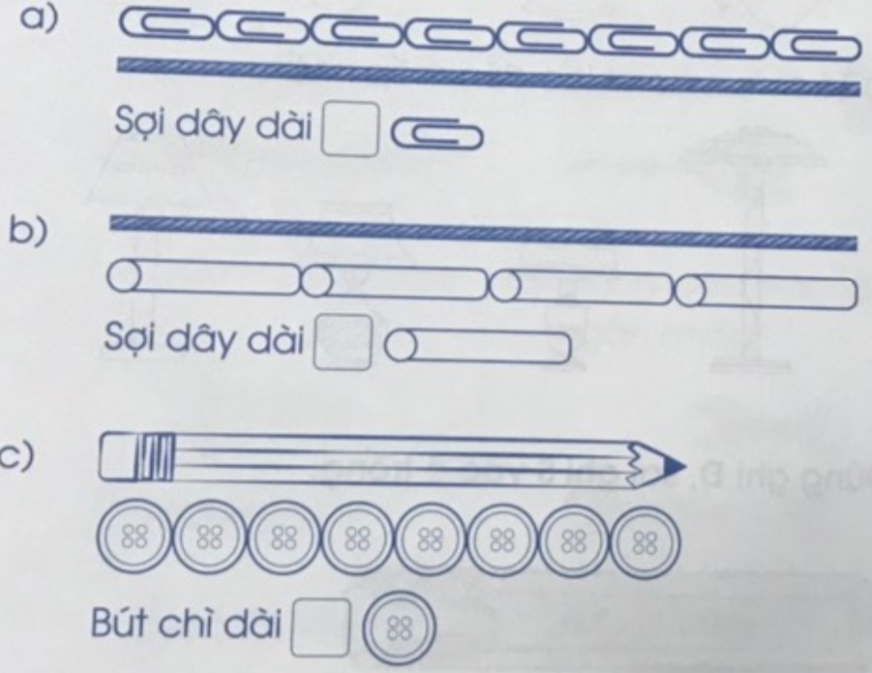  - Y/c HS thảo luận nhóm đôi.  - GV gọi HS trả lời từng phần  - GV và HS cùng nhận xét. | - HS xác định YC  - HS thảo luận.  - 3 HS trả lời.  - Nhận xét.
* Hoạt động 2. Bài 2. Viết số thích hợp vào chỗ chấm.  - GV chiếu nội dung bài.  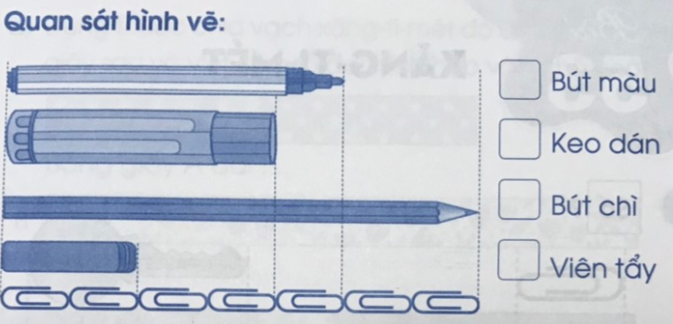  + Bút màu dài……… ghim giấy.  + Bút chì dài………. ghim giấy.  + Viên tẩy dài……… ghim giấy.  + Keo dán dài……… ghim giấy.  - Y/c HS làm vào phiếu bài tập.  - Gọi HS lần lượt trả lời.  - GV và HS nhận xét. | - HS nêu YC  - HS làm bài.  - HS trả lời.  - Nhận xét.
* Hoạt động 3. Bài 3: Số?  - GV chiếu nội dung bài và gọi HS nêu y/c.  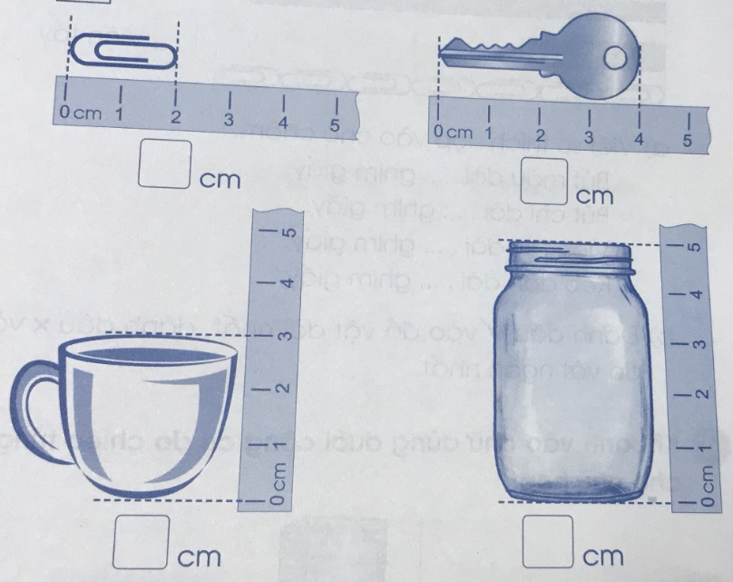  - Gọi lần lượt HS làm từng bức tranh.  - GV y/c HS đọc lại bài đã làm. | - HS nêu YC  - HS làm.  - HS đọc lại.
* Hoạt động 4. Bài 4: Viết số thích hợp vào chỗ chấm  - GV chiếu tranh nội dung bài.  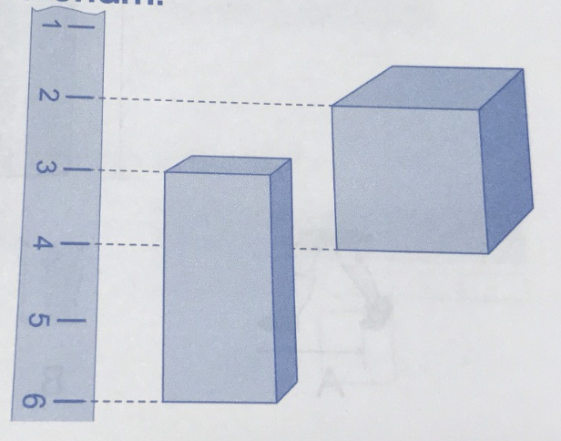  + Khối hộp chữ nhật cao……… cm.  + Khối lập phương cao……….. cm.  - GV gọi HS báo cáo kết quả.  - GV nhận xét. | - HS nêu YC  - HS làm bài cá nhân.  - Báo cáo kết quả  - Lắng nghe.
3. Củng cố, dặn dò: 2'  - Nhận xét tiết học.  - Nhắc HS về nhà ôn lại các bước đo độ dài. | - Lắng nghe và thực hiện.

Tiết 6:
TIẾNG VIỆT⁺
Luyện đọc, viết bài vần oang, oac
I. YÊU CẦU CẦN ĐẠT:
- Nắm vững vần oang, oac.Đánh vần, đọc đúng tiếng có các vần oang, oac; Nhận biết, mở rộng tên các sự vật có vần oang, oac.
- Góp phần phát triển năng lực giao tiếp và hợp tác, tự chủ và tự học.
- Góp phần phát triển phẩm chất nhân ái, trách nhiệm.
II. ĐỒ DÙNG DẠY HỌC:
- GV: Ngữ liệu ngoài sách giáo khoa cho HS luyện đọc.
- HS: Bút, vở.
III. CÁC HOẠT ĐỘNG DẠY - HỌC:
1. Khởi động: (2')  - Ổn định lớp học.  2. Luyện tập: (30')  * Hoạt động 1: Luyện đọc.  - GV y/c HS đọc lại 2 trang mở của bài oang, oac.  - Đưa nội dung bài đọc và yêu cầu HS luyện đọc:  + nước khoáng, áo khoác, bóng loáng, xoạc chân, thoáng mát, rách toạc.  + Bé hoảng sợ khi nghe tiếng sấm sét nổ đùng đoàng.  Mẹ mua cho Hoàng chiếc áo khoác rất đẹp.  Trên khoang tàu rất đông hành khách.  - Lưu ý những HS đọc yếu, HS các em đọc.  * Hoạt động 2: Luyện viết:  - GV đọc 3 câu cho HS viết vào vở.  - Quan sát sửa cho HS viết sai.  3. Củng cố dặn dò: (3')  - Nhận xét tiết học. Dặn dò HS luyện đọc. | - Lớp ổn định.  - HS đọc bài  - HS luyện đọc.  - HS thực hiện viết.  - HS lắng nghe để thực hiện.

Tiết 7:
TIẾNG VIỆT⁺
Luyện đọc
I. YÊU CẦU CẦN ĐẠT:
- Nắm vững và đọc lưu loát các vần đã học trong tuần.
- Phát triển năng lực giao tiếp và hợp tác, giải quyết vấn đề và sáng tạo, năng lực ngôn ngữ.
- Phát triển phẩm chất chăm chỉ, trách nhiệm.
II. ĐỒ DÙNG DẠY HỌC:
- GV: Ngữ liệu cho HS luyện đọc.
III. CÁC HOẠT ĐỘNG DẠY - HỌC.
1. Khởi động: (2')  - Ổn định lớp học.  - Nêu mục tiêu của tiết học  2. Luyện tập: (30')  - GV y/c HS nêu lại tất cả các vần đã học ở trong tuần.  - Chiếu nội dung bài đọc và yêu cầu HS luyện đọc:  + nhoén miệng, trăng khuyết, đỏ choét, màn tuyn, đoàn thuyền, quấn quýt.  + Đoàn thuyền đánh cá ở ngoài biển xa trở về.  Mùa đông, đỉnh núi ở Sa Pa phủ đầy tuyết trắng.  Mẹ mắc màn tuyn cho bé khỏi bị muỗi đốt.  + Đêm nay trăng khuyết. Vầng trăng trên cao giống như là chiếc thuyền đang trôi trên bầu trời. Những ngôi sao chơi trò trốn tìm sau những đám mây. Chúng nhấp nháy, lúc sáng lúc không, làm bé cứ tìm mãi.  - Lưu ý những HS đọc yếu, HS đọc kém.  - Cho HS thi đọc.  3. Củng cố dặn dò: (3')  - Nhận xét tiết học.  - Về nhà luyện đọc nhiều. | - HS ổn định.  - Lắng nghe  - HS nêu.  - HS luyện đọc: cá nhân, tổ, cả lớp.  - HS thi đọc.  - HS lắng nghe để thực hiện.

